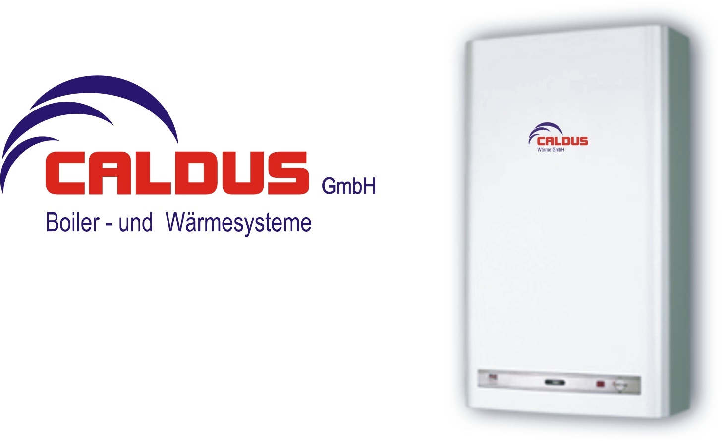

Sehr geehrte Sanitäreinkäufer

Nicht nur Ihre Kunden sollen länger leben
Auch Ihre Boiler!

caldus Boiler sind seit 36 Jahren
in der
 Schweiz im Einsatz.
Die ersten wurden schon 1982 installiert!

Auf die Erfahrung von caldus können Sie vertrauen!

Freundliche Grüsse
Ihr caldus Team

Caldus GmbH Telefon: +41 (0)41498 08 88
Hellbühlstrasse 28 Fax +41 (0)41498 08 87
CH 6102 Malters E-Mail: info@caldus.ch

www.caldus.ch

Weitere Informationen unter www.caldus.ch
Newsletter abbestellen: info@caldus.ch

